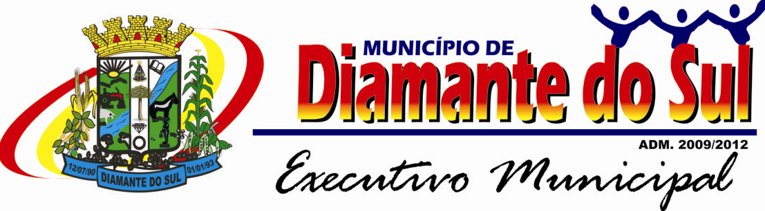

**DECRETO Nº 1683/2014**

**DATA: 16/05/2014**

**SÚMULA:** Nomeia o Conselho

Escolar Municipal e

dá providências.

O Prefeito Municipal de Diamante do Sul, Estado do Paraná, Sr. Darci Tirelli, no uso de suas atribuições legais resolve

**Art. 1º.** Nomear o Conselho Escolar Municipal, que terá como atribuições o contido no Capitulo II, Art. 40 do Estatuto do Conselho, em vigor desde 21/11/2013, passando a ser composto conforme abaixo:

**Presidente do Conselho:** Ilda Chegoski

**Conselheiro Pais ou Responsáveis:** Marcia Daiane Rauta

**Conselheiro Equipe Pedagógica:** Janaina Lech Batista

**Conselheiro Equipe Técnico Administrativa e/ou Assistentes de Execução:** Carlos Vainisroski Lourenço

**Conselheiro Grêmio Estudantil de Alunos**: Ana Julia Lech Batista

**Conselheiro Docente**: Carize Biazibetti

**Conselheiro APMF**: Cleonir Aparecida Furquim

**Conselheiro Equipe Auxiliar Operacional**: Silvana Aparecida Ciqueira

**Art. 2º.** Este Decreto entra em vigor na data da publicação, revogando as disposições em contrário.

Gabinete do Prefeito Municipal de Diamante do Sul, Estado do Paraná, 16 de maio de 2014.

**Darci Tirelli**

**Prefeito Municipal**